T4航站楼电扶梯前防撞杆维修项目
公开询价文件

杭州萧山国际机场航站区管理中心
二〇二四年十一月

第一章 询价公告

杭州萧山国际机场有限公司航站区管理中心就T4航站楼电扶梯前防撞杆维修项目进行公开询价，欢迎符合要求的供应商前来报价。
一、询价物品名称、数量及具体要求
1，项目内容为维修加固T4航站楼内荷花谷区域扶梯出入口处防撞杆约226根。
- 投标人应提供成熟可行的加固方案，在报价文件中予以明确。
- 投标的防撞杆及其所有零部件、配件和附件必须是全新并未经使用过的。
- 投标人需要按本需求书的要求完成本次招标范围内防撞杆的维修、加固、运输、调试、验收及售后服务工作，相关报价一并含在投标总价中；
2，项目需求一览表
货物名称 | 数量 | 数量单位 | 工期 | 供货地点
防撞杆 | 226 | 根 | 合同签订之日起 30日历天 | 杭州萧山国际机场T4航站楼
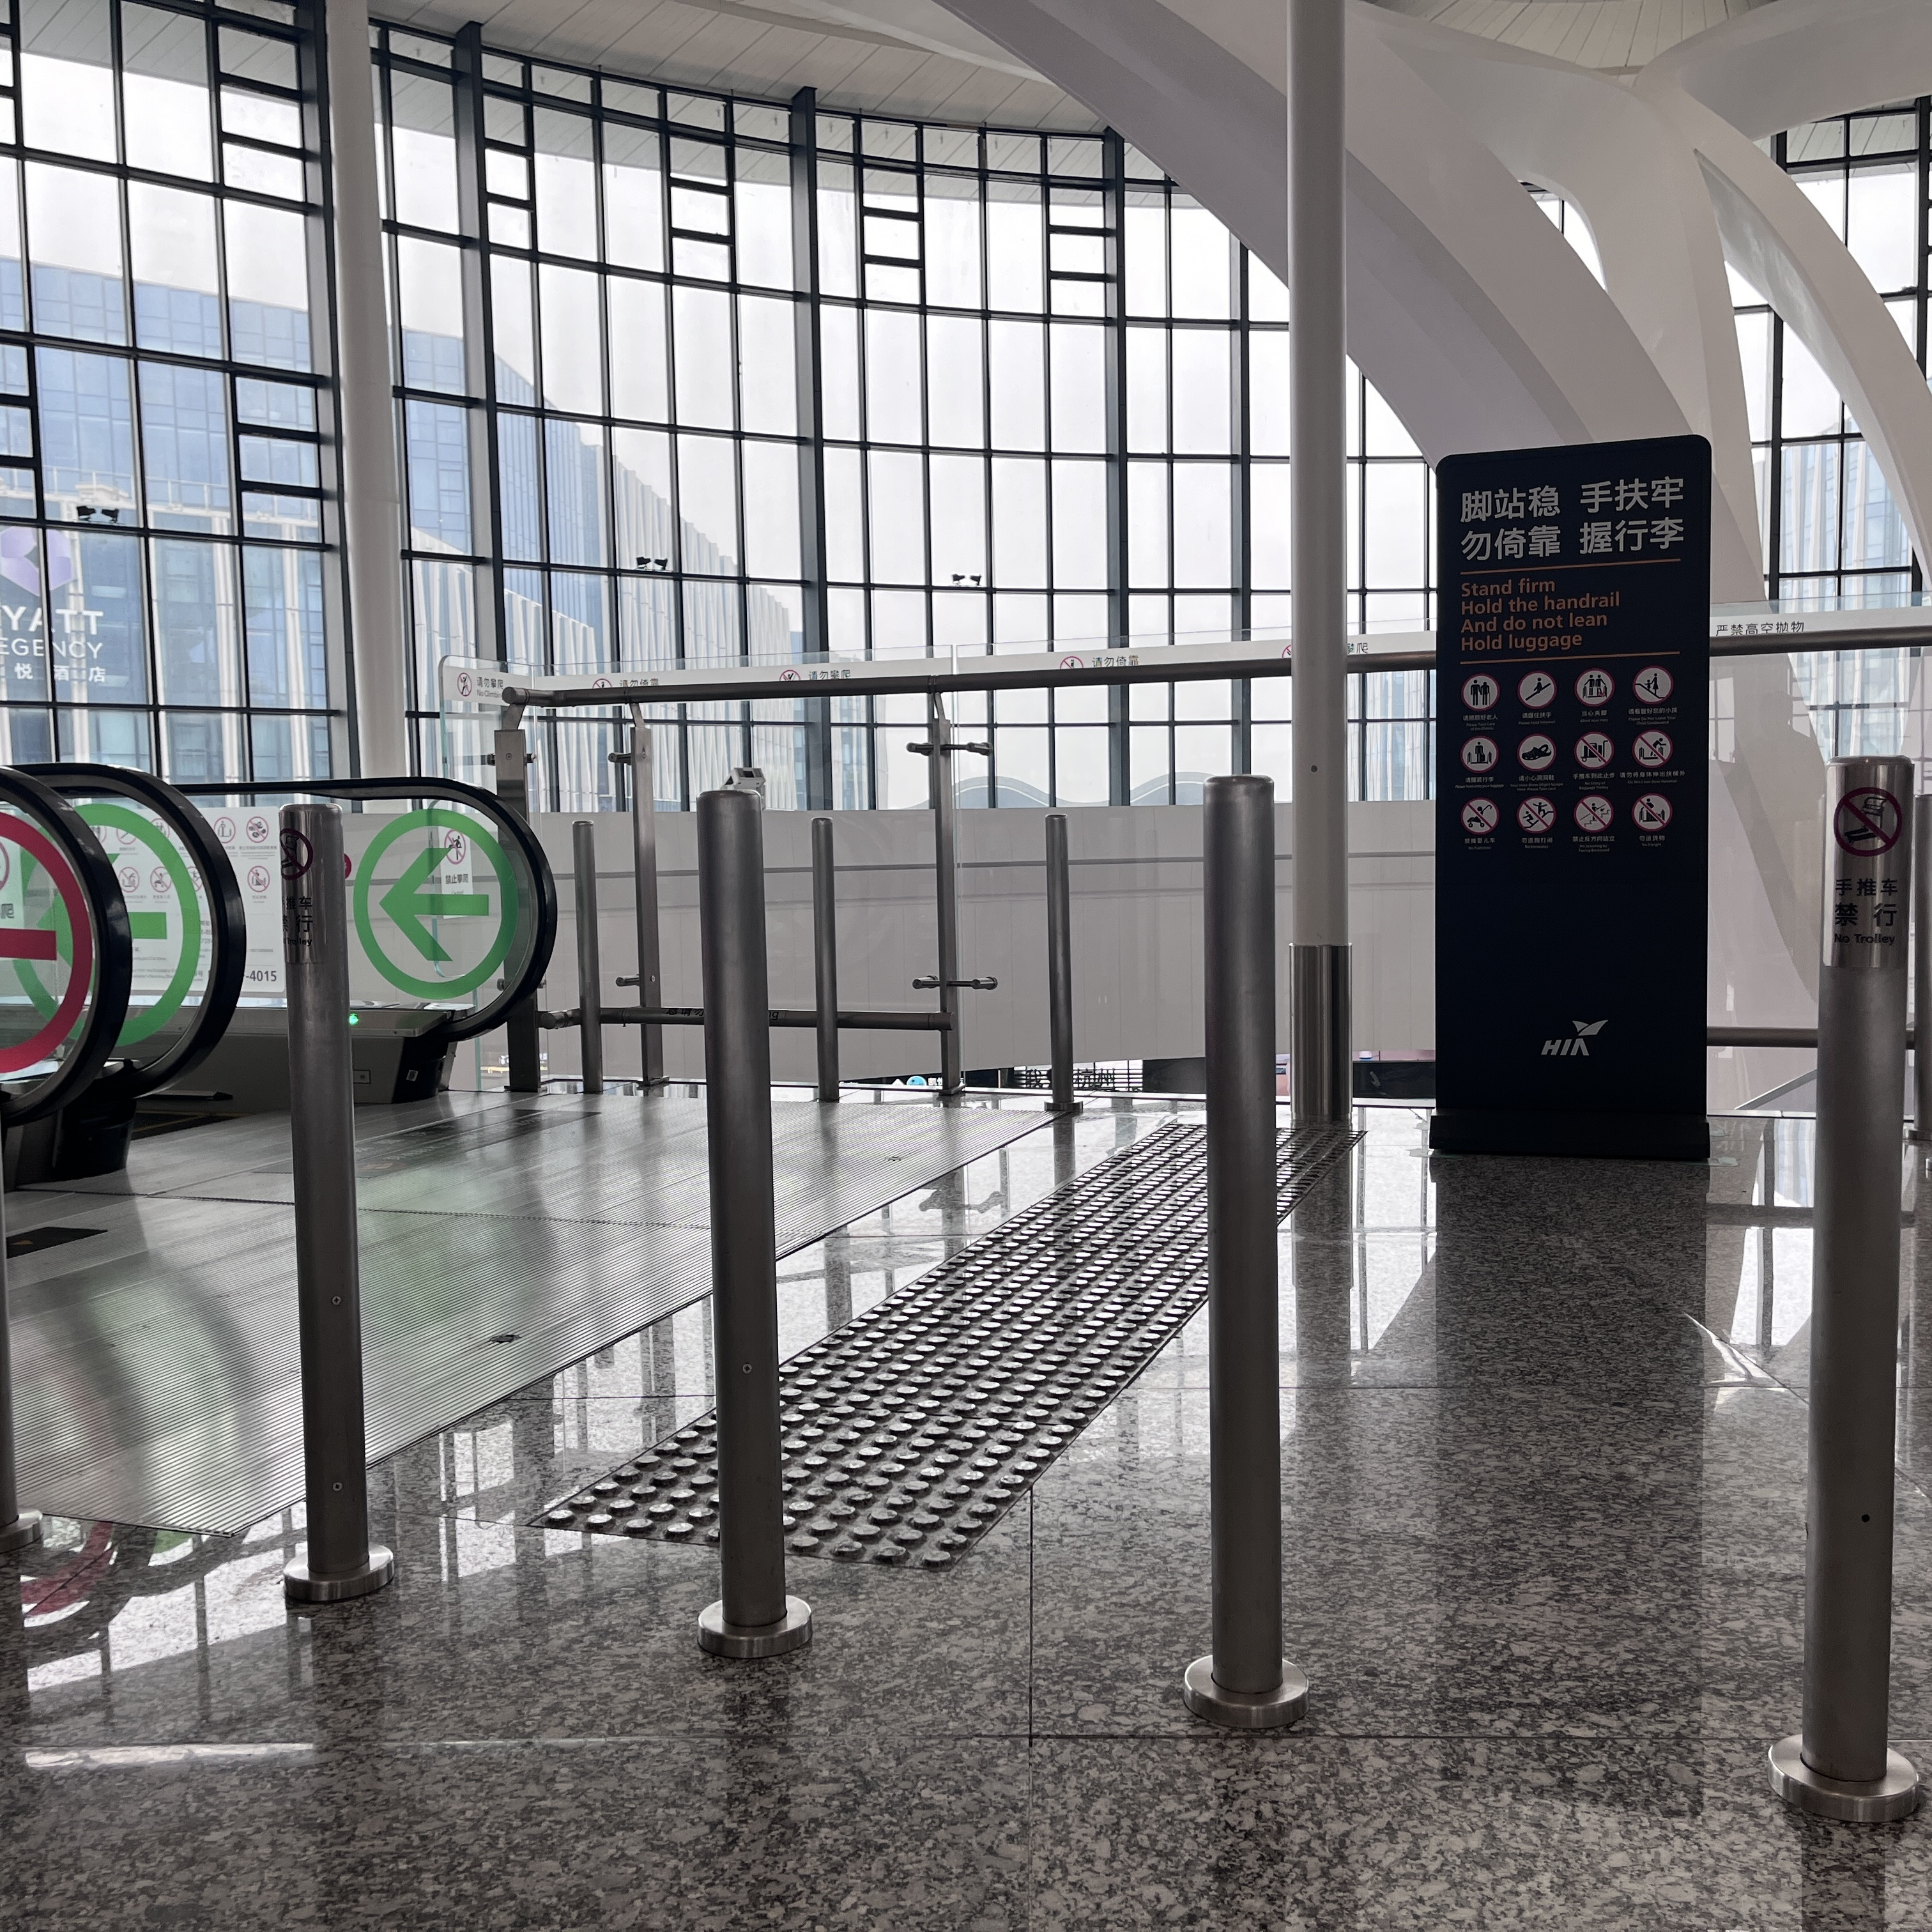
投标人可自行前往现场探勘，完善维修加固技术方案。
防撞杆需完成以下维修项目：
- 防撞杆整体打磨、清洗
- 松动防撞杆外壳与预埋件之间发泡胶重新补充或更换
- 加固/更换紧固件、螺母
二、资格要求
1、具有独立法人资格，持有有效营业执照，需提供营业执照复印件并加盖投标人公章作为证明材料，原件备查。如营业执照未登记注册资本的，须另外提供企业在“全国企业信用信息公示系统”中自行公示的出资实缴情况，附相关公示网页复制件，并加盖投标人公章。
2、依据最高人民法院等九部门《关于在招标投标活动中对失信被执行人实施联合惩戒的通知》，投标人不得为失信被执行人。（通过信用中国网站www.creditchina.gov.cn 查询，查询结果以网站页面显示内容为准，投标时提供查询结果并加盖投标人公章作为证明材料或在投标函中承诺投标人不是失信被执行人）。若在中标候选人公示期间发现中标候选人在投标截止日前为失信被执行人的，招标人将依法取消其中标候选人资格。
3、近3年（2021年10月1日至投标截止日）无行贿犯罪记录(通过中国裁判文书网http://wenshu.court.gov.cn查询，查询结果以网站页面显示内容为准，投标时提供查询结果并加盖投标人公章作为证明材料或在投标函中承诺投标人在规定期限内无行贿犯罪记录)。若在中标候选人公示期间发现中标候选人在投标截止日前存在行贿犯罪记录的，招标人将依法取消其中标候选人资格。
4、具有一般纳税人资格，可提供增值税专用发票（需提供下列四项证明材料中任意一项并加盖公章：1、主管税务部门出具的一般纳税人资格认定《税务事项通知书》；2、《增值税一般纳税人登记表》；3、打印投标人电子税务局一般纳税人资格查询网页；4、在投标函中承诺投标人具有一般纳税人资格，可提供增值税专用发票）。若在中标候选人公示期间发现中标候选人不具有一般纳税人资格，招标人将依法取消其中标候选人资格。
三、询价文件的获取
杭州萧山国际机场网站下载：
http://www.hzairport.com/tender/index.html
四、报价文件的递交
1、当面递交或以特快专递方式提交密封报价（报价单格式参照附件一），逾期送达的或者未送达指定地点的报价文件，询价人不予受理。
2、报价文件至少应包括：（1）报价单；（2）维修加固技术方案；（3）法定代表人授权委托书；（4）报价人有效的营业执照；（5）项目联系人身份证复印件及联系方式；（6）报价单位征信证明及无犯罪记录证明查询结果盖公章（见资格要求2和3）。
3、投递地址：杭州萧山国际机场T3航站楼地下一层B0080房间
4、截止日期:2024年11月6日上午09:00（北京时间）
五、评标办法
本次询价采用经评审的最低投标价法。
六、联系方式
技术联系人：王工
联系电话：17602648288
邮箱：897735722@qq.com

招标监督人：周工
联系电话：0571-83837968

附件一：
杭州萧山国际机场T4航站楼电扶梯前防撞杆维修项目报价单

杭州萧山国际机场航站区管理中心：
我单位详细了解杭州萧山国际机场T4航站楼电扶梯前防撞杆维修项目询价文件，对其内容表示全部认可，并将严格遵守文件内所有要求，现对项目约定内容进行报价：
序号 | 名目 | 单位 | 数量 |  | 含税  单价 | 含税  总价
1 | 防撞杆加固 | 根 | 226
不含税价格合计（元）
税金（元）税率 %
含税价格合计（元）
注意事项：
1、报价方在需加盖公章予以确认，所报价格不得因任何原因进行调整。
2、报价方所报价格应为完成本次采购项目所发生的一切费用，包含但不限于货物的供货、运输、搬运费、包装费、安装费、根据甲方要求对项目工程量进行微调费用、税费、验收及售后服务。
3、需提供增值税专用发票。
4、质保期一年。
项目联系人： 联系电话：

报价单位（盖章）：
日 期：

